Изменение количества колонок:

Выделить часть текста, в которой нужно изменить количество колонок.
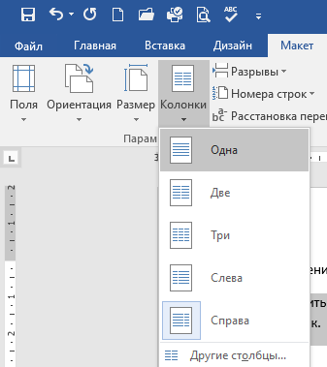

Установка начала очередной колонки:
Поставить курсор в начало строки, с которой должна начинаться очередная колонка.
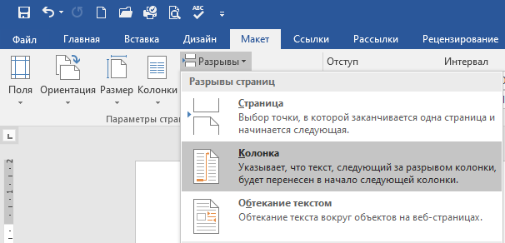

Перестроить текст в одну колонку:

Одна колонка Одна колонка Одна колонка Одна колонка Одна колонка Одна колонка Одна колонка Одна колонка Одна колонка Одна колонка Одна колонка Одна колонка Одна колонка Одна колонка Одна колонка Одна колонка Одна колонка Одна колонка Одна колонка Одна колонка Одна колонка Одна колонка Одна колонка Одна колонка Одна колонка Одна колонка Одна колонка Одна колонка Одна колонка Одна колонка Одна колонка Одна колонка

Перестроить текст в две колонки (вторая колонка должна начинаться со слов, выделенных красным):
Две колонки Две колонки Две колонки Две колонки Две колонки Две колонки Две колонки Две колонки Две колонки Две колонки Две колонки Две колонки Две колонки Две колонки Две колонки Две колонки Две колонки Две колонки Две колонки Две колонки Две колонки Две колонки Две колонки Две колонки Две колонки Две колонки Две колонки Две колонки Две колонки Две колонки Две колонки Две колонки Две колонки Две колонки Две колонки Две колонки Две колонки Две колонки Две колонки Две колонки Две колонки Две колонки Две колонки Две колонки Две колонки Две колонки Две колонки Две колонки Две колонки Две колонки Две колонки Две колонки Две колонки Две колонки Две колонки Две колонки Две колонки Две колонки Две колонки Две колонки Две колонки Две колонки Две колонки Две колонки

Перестроить текст в три колонки (вторая и третья колонки должны начинаться со слов, выделенных красным):
Три колонки Три колонки Три колонки Три колонки Три колонки Три колонки Три колонки Три колонки Три колонки Три колонки Три колонки Три колонки Три колонки Три колонки Три колонки Три колонки Три колонки Три колонки Три колонки Три колонки Три колонки Три колонки Три колонки Три колонки Три колонки Три колонки Три колонки Три колонки Три колонки Три колонки Три колонки Три колонки Три колонки Три колонки Три колонки Три колонки Три колонки Три колонки Три колонки Три колонки Три колонки Три колонки Три колонки Три колонки Три колонки Три колонки Три колонки Три колонки Три колонки Три колонки Три колонки Три колонки Три колонки Три колонки Три колонки Три колонки Три колонки Три колонки Три колонки Три колонки Три колонки Три колонки Три колонки Три колонки

